# Introduction

*Solo e senza fiato, l'ultimo avventuriero sopravvissuto di una spedizione fallita vaga attraverso una rovina desolata, sperando disperatamente di trovare aiuto in questo angolo di mondo dimenticato da tempo... voltando un angolo, i loro occhi si fissano su un portale, invitandoli in modo allettante a sicurezza. Con un sussulto apparentemente finale e disperato, saltano attraverso, sapendo che qualunque cosa ci sia oltre, deve essere migliore di questo luogo dimenticato da Dio.*

*All'angolo di un mercato sotterraneo nascosto nella città di Waterdeep, una giovane maga e i suoi compagni controllano il loro bottino, pronti a tornare alla Gabbia. Potrebbero non essere i più benvenuti lì, essendo semplici "Primi", ma non importa: la loro moneta è moneta e il loro tesoro è un tesoro. Dirigendosi attraverso il portale della stalla, si dirigono verso il Lady's Ward, sperando di sfruttare al meglio le ricompense della loro avventura.*

*Un giovane avventuriero proveniente da un mondo sconosciuto vaga attraverso un portale, lasciando dietro di sé tutto ciò che conosce... e quando arriva, vede un mago che trasporta il bottino dell'avventura e un guerriero malconcio che zoppica, tenendosi al loro fianco... nella strada affollata davanti a lui , vede la meravigliosa città di Sigil, vivace e piena di vita e di pericoli.*

Ora che sei qui, quale sarà la tua storia? Non c'è nessun posto nel multiverso dove non puoi andare, niente che non puoi trovare in questo posto. Sarai un avventuriero solitario, vagando da un posto all'altro per stabilire la tua storia? Viaggerai con un gruppo di compagni, scrivendo la tua storia in tandem? Ti unirai a una delle tante gilde, stabilendo un nome per te e la tua gilda per aiutarla a crescere in potere? Il tuo cammino ti aspetta a Sigil, la Città delle Porte, e nella moltitudine di mondi che si trovano oltre la Gabbia...



## Sigil, the City of Doors

Sigil è un luogo impossibile; una città situata nella superficie interna di un enorme toro cavo. Il toro stesso galleggia in cima alla Guglia Infinita in un piano noto come Terre Esterne che si estende infinitamente al di sotto. Conosciuto come il crocevia del multiverso, ci sono pochi posti al mondo che non si collegano a Sigil: se esiste, un portale probabilmente si collega alla Città delle Porte da qualche altra parte. Incredibilmente affollato, al primo ingresso in questa città la prima cosa che un nuovo avventuriero vedrà è un edificio accatastato su edificio e, apparentemente, persona accatastata su persona. Per gli abitanti della città, è conosciuta come la Gabbia perché non c'è cielo solo luce e oscurità rese manifeste dai capricci della misteriosa sovrana della città, la Signora del Dolore.

La città è divisa in sei diversi Rioni:

1. Il Lady's Ward è la casa della potente élite di Sigil.
2. Il Rione Inferiore è il cuore pulsante dell'industria di Sigil, che sforna gli strumenti ei rifornimenti che rendono possibile la vita in città.
3. Il Market Ward è dove le cose vengono vendute, barattate e scambiate.
4. Il Guildhall Ward è il luogo in cui vengono forniti i servizi.
5. Il Reparto del cancelliere è il centro burocratico della città, dove le cose sono documentate in triplice copia.
6. L'Hive Ward è la casa dei più indigenti, i suoi abitanti sono praticamente intrappolati nella città perché non possono permettersi di uscire da questo luogo.

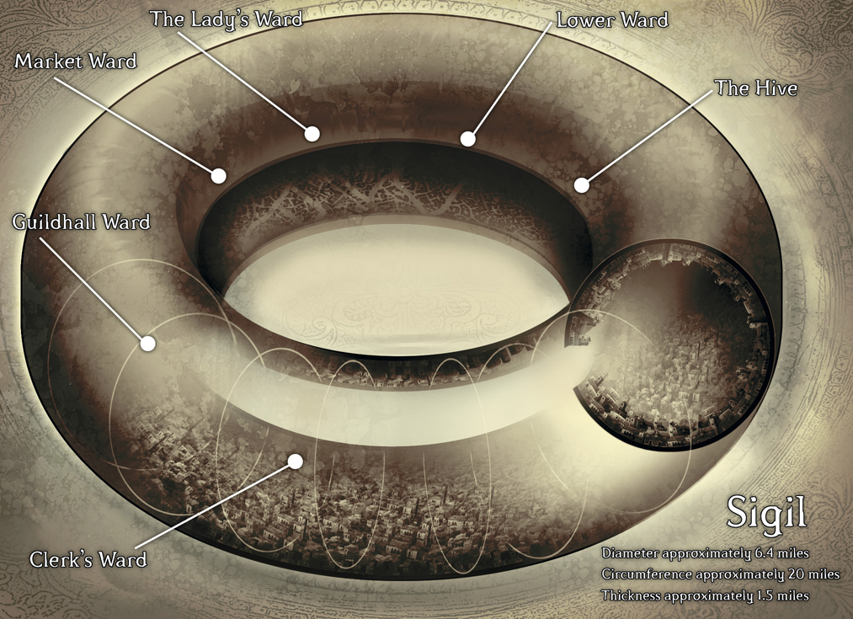

Gli avventurieri sono solo una parte della vasta popolazione di Sigil, ma l'avventura è un mestiere popolare nella Città delle Porte, e coloro che ammassano le loro fortune in città la trovano una casa prospera, anche se poco accogliente e talvolta pericolosa. Tutto può essere trovato all'interno di Sigil - tutto. Per questo motivo, un gran numero di avventurieri si dirige a Sigil, per scelta o per caso, e mentre molti sono in grado di farsi strada nel multiverso tramite portali interplanari, Sigil rimane un hub utile e comune una volta che hanno individuato i mezzi per accedervi.

In questa versione di Sigil, potenti gilde di avventurieri con interessi e ideali comuni dominano la scena avventurosa di Sigil, insegnando ai loro membri tecniche specializzate in cambio di quote di gilda e unendo le forze per garantire che i loro obiettivi siano raggiunti. Molte di queste gilde hanno quartier generale nei mondi del multiverso, assicurando che il loro potere e la loro influenza si sentano oltre le mura della Gabbia. All'interno di Sigil stesso, molti sono abbastanza potenti da sfidare le strutture di potere esistenti per il dominio, anche se tutti sono cauti nell'evitare di provocare l'ira della Signora del Dolore, l'imperscrutabile sovrana di Sigil.

Queste gilde di avventurieri presero il posto delle precedenti Factions of Sigil in seguito alla devastante Guerra di Fazioni che distrusse gran parte della struttura che impediva la formazione di gruppi esterni all'interno delle mura della Gabbia. Ora, i firmatari di tutto il multiverso chiedono aiuto a queste organizzazioni, ai loro membri e ad agenti freelance. Queste persone sanno che qui si possono assumere mani esperte, a patto che si scambi la moneta e si stipulino i contratti. In alcuni casi, le stesse gilde assumono incarichi e assumono altri avventurieri per proprio volere, cercando opportunità per portare avanti i propri programmi attraverso la spesa di monete e risorse.

## Expanding Your Lore

Poiché Sigil si collega a ogni possibile luogo nel multiverso, non sei limitato nei luoghi che crei e utilizzi per i tuoi one-shot o personaggi su D&D Friends. Consentiamo sia le impostazioni ufficiali che le impostazioni homebrew, inclusi i tuoi contenuti originali da utilizzare per espandere la tradizione del server ufficiale. Manteniamo intenzionalmente la lore del server semplice per consentire la massima flessibilità possibile. Puoi inventare città, nazioni, regioni, continenti e persino semipiani, e tutte le persone, la storia, la cultura e gli dei minori di questi luoghi. La tua conoscenza può essere ben nota all'interno di Sigil e del Piano Materiale, o un segreto da scoprire avvolto nel mistero.

Se desideri presentare il tuo personaggio dopo averlo creato, puoi pubblicare un'immagine di esso insieme a una breve introduzione nelle introduzioni dell'avventuriero affinché tutti possano vederlo. Le istruzioni passo passo su come creare il tuo personaggio possono essere trovate in How-to-play.

Se hai una tradizione che vorresti far conoscere ampiamente al server, puoi scriverla in costruzione della tradizione in modo che tutti possano leggerla.

In alternativa, puoi creare le tue pagine sul nostro Wiki ufficiale di D&D Friends:

https://dndfriends.fandom.com/wiki/D%26D_Friends_Wiki.

Puoi collaborare con altri membri per creare la tua tradizione, direttamente o partendo da un post precedente nella creazione di tradizioni o sul nostro Wiki, e puoi pubblicare mappe, concept art, Google Docs o altri file simili e persino musica per cementare ulteriormente la tua tradizione.